МИНИСТЕРСТВО ОБРАЗОВАНИЯ И НАУКИ РФ

МИНИСТЕРСТВО ОБРАЗОВАНИЯ РЕСПУБЛИКИ САХА (ЯКУТИЯ)

МБОО «ИГИДЕЙСКАЯ СРЕДНЯЯ ОБЩЕОБРАЗОВАТЕЛЬНАЯ ШКОЛА

ИМ. Э.К.ПЕКАРСКОГО».

**ИЗУЧЕНИЕ ВРЕДА И ПОЛЬЗЫ БАТАРЕЙКИ**

Выполнил: Ефимов Олег, ученик 7 класса

МБОО «Игидейской СОШ им.Э.К.Пекарского».

Руководитель: Бойтунова А.В.,

учитель физики высшей категории.

2020 г.

**Содержание:**

1. Введение…………………………………………………………………………………3
2. Цель………………………………………………………………………………………4
3. Задачи…………………………………………………………………………………….4
4. Методы………………………………………………………………………………… 4
5. Гипотеза………………………………………………………………………………… 4
6. Что такое батарейка?........................................................................................................5
7. Состав батареек и их действие на здоровье человека и окружающую среду……….6
8. Эксперементальная часть (опыт №1, опыт №2)…………………………………….6-8
9. Анкетирование «Использованная батарейка»………………...……………………… 8
10. Борьба с проблемой……………………………………….……………………….…….8
11. Вывод……………………………………………………………………………………10
12. Заключение……………………………………………………………………….……..10
13. Список используемой литературы………………………………………………….....11

**ВВЕДЕНИЕ**

В наши дни широкое распространение получили пальчиковые батарейки. Каждый из нас, наверняка, пользовался в своей жизни батарейками. Пульт для телевизора, часы, игрушки, телефоны, фотоаппараты, фонари — в доме, на работе, в школе всегда есть предмет, который работает на батарейках.

Но рано или поздно каждая батарейка выходит из строя и ее нужно выбрасывать. И использованная батарейка незамедлительно попадает в мусорное ведро… Мало кто знает, насколько силен эффект от этих маленьких вещиц на окружающую среду и здоровье человека.

Каждому человеку известно, что наша жизнь и наше здоровье зависят от состояния окружающей среды. Мы стараемся употреблять в пищу экологически чистые продукты, выбираем экологически безопасные районы для проживания, но при этом мы не задумываемся о том, что состояние окружающего нас мира зависит прежде всего от нашего поведения в природе.

**Актуальность**данного исследования обусловлена повышенным вниманием влияния человека на окружающую среду.В батарейках содержится множество различных металлов — ртуть, никель, кадмий, свинец, литий, марганец и цинк, которые имеют свойство накапливаться в живых организмах, в том числе и в организме человека, и наносить существенный вред здоровью.

Ядовитые вещества из батареек, проникают в почву, в подземные воды, попадают в реки и в водохранилища, из которых мы пьем воду, не думая, что вредные химические соединения (из батарейки, выброшенной в мусоропровод) с кипячением не исчезают.

Кроме того, актуальность обусловлена недостаточным информированием населения о действиях по сбору и утилизации отработанных батареек.

**Цель:**

Изучить влияние пальчиковой батарейки на окружающую среду, показать важность и необходимость утилизации отработанных элементов питания.

**Задачи:**

1. Узнать, что такое батарейка.

2. Исследовать пользу и вред батарейки для человека.

3. Выяснить у респондентов, что они знают о батарейках.

4. Сделать вывод.

**Методы:**

1. Анкетирование.
2. Наблюдение.
3. Эксперимент.
4. Анализ и обобщение.

**Гипотеза**:

Предполагаем, что использованная и неправильно утилизированная пальчиковая батарейка приносит вред окружающей среде.

**Что такое батарейка?**

На этот вопрос мы искали ответ в разных источниках:

1. Wikipedia.ru . Батарейка - это элемент питания, автономный источник электричества для разнообразных устройств.
2. Учебник «Физика. 8 класс»А.В. Перышкин. Из данного учебника мы узнали, что такой источник тока называется гальванический элемент.
3. Толковый словарь С.И.Ожегова.В нем мы узнали значение слова гальванический – получение электрического тока путем химических реакций.

**Вывод:** Батарейка – автономный источник электричества для питания устройств.

**Первый тип** - солевые батарейки. Они имеют небольшой срок действия, так как быстро теряют свой заряд.

**Второй тип** - батарейки алкалиновые или щелочные. Эти батарейки служат дольше и имеют лучшее качество по сравнению с солевыми.

**Третий тип** - ртутные батарейки, заправлены ртутью. Эти батарейки имеют большие размеры и более длительный срок своей службы. Но из-за вредности ртути особой популярности не имеют.

**Четвертый тип** - батарейки литиевые, они имеют маленькие размеры и сохраняют долго хорошее напряжение. Такие батарейки служат намного дольше других, обладают повышенной стойкостью к перепадам температур и более качественны в отличие от других. Но они очень редкие, применяются в крайних особых случаях и достаточно дорогие, как для среднего покупателя. Поэтому в бытовом применении не используются.

Первую батарейку изобрел итальянский ученый граф Алессандро Вольта в 1800 году.

**ЭКСПЕРИМЕНТАЛЬНАЯ ЧАСТЬ.**

**Опыт №1**

**Влияние воды на металлическую оболочку батареек**

**Оборудование:**бутылка росы – 2 шт., разобранная батарейка – 1 шт., батарейка не поврежденная – 1 шт., вода

**Описание опыта:** Взяли два стакана, наполнили их водой (количество воды одинаково). В стакан № 1 поместили разобранную батарейку, а в стакан № 2 – целую батарейку. Закрыли стаканы и вели наблюдение 7 дней.

|  |  |  |  |
| --- | --- | --- | --- |
|  | Содержание | Цвет воды | Цвет воды через 7 дней |
| **Стакан №1** | Вода и разобранная батарейка | Коричневая | Коричневая, на дне осадок коричневого цвета. |
| **Стакан № 2** | Вода и целая батарейка | Без изменений | Помутнела. |

1. Коричневая вода с осадком 2 мутная вода

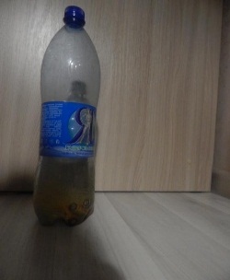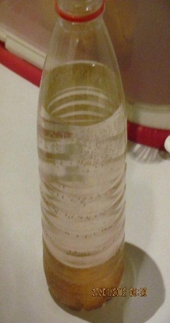

**Вывод:** Металлическая оболочка под действием воды разрушается, а вредные вещества, содержащиеся в батарейке попадают в воду.

Наш опыт прост и отражает реальность. Ведь выброшенные на свалку отработанные элементы питания подвергаются влиянию различных осадков (дождь, снег), коррозируют, попадая из грунтовых вод в водоёмы или артезианские воды, предназначенные для питья людей.

**Опыт №2**

**Влияние веществ, входящих в состав батареек на рост и развитие семян и проростков овощных культур, на примере огурцов**

**Цель**: доказать губительное влияния элементов, входящих в состав пальчиковых батареек, на живые организмы.

**Оборудование**: семена огурца, посуда для посадки семян, подготовленная земля, вода «токсичная » (полученная при проведении опыта №1).

**Описание опыта**: в данном опыте мы использовали растение огурец. Одинаковое количество семян было посажено в заранее подготовленную землю. Линейкой слегка продавили бороздки и заполнили их семенами огурца. Каждую бороздку тщательно увлажнили из распылителя, так чтобы семена были тщательно смочены. Затем образцы накрыли пленкой. Семена в таких условиях быстро набухают и уже через несколько дней проклюнутся. Проводим увлажнение рассады из распылителя дважды в день, ставим образцы в тёплое место. Для всходов идеальна температура до 27 градусов, никаких прямых солнечных лучей. Уже на 5 день появились дружные всходы огурцов, пленку убираем и ставим на солнышко. Полив осуществлялся в одинаковом количестве из распылителя, но водой разного состава 2-3 раза в день.

|  |  |  |  |  |  |  |
| --- | --- | --- | --- | --- | --- | --- |
| **Образцы (№)** | **Количество посаженных семян** | **Полив** | **Время появления всходов** | **Кол-во про-ростков** | **Внешний вид** **проростков (через 7дней)** | **Результат** |
| **Образец №1** | 20 | Вода (водопроводная, комнатной температуры) | 3-й день | 15 | **Окраска листьев**– ярко-зеленая  **Высота** – 6 см  **Стебли** – устойчивые, длинные | Проростки выжили и стали хорошей рассадой для дальнейшего выращивания растения |
| **Образец № 2** | 20 | «токсичная» вода | 5-й день | 8 | **Окраска листьев**– бледно-зеленая  **Высота**– 2 см  **Стебли** – слабые,изогнутые | Проростки погибли через 10 день |

**Результаты наблюдений:**

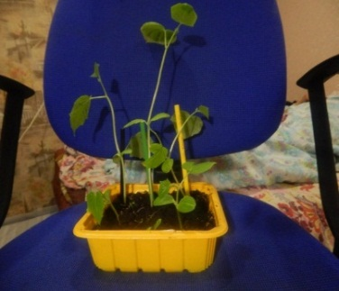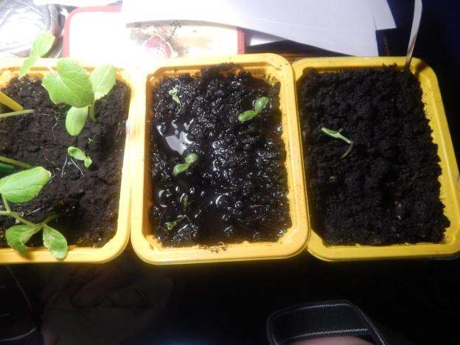

**Вывод:**

1. Количество проростков оказалось больше в образце №1.

2. По мере роста и развития проростков обоих образцов стали появляться значительные отличия внешнего вида через 7 дней. Они отличались высотой и цветом: растения, которые поливали «токсичной» водой (образец №2) были гораздо ниже и имели бледно-зеленую окраску листьев, изогнутые и слабые стебли. С каждым днём проростки образца № 2 развивались хуже и через 10 дней погибли.

3. Растения, которые поливали обычной водой (контрольный образец) имели длинные и устойчивые стебли, ярко выраженный зеленый цвет листьев.

4. Токсичные вещества, содержащиеся в воде для полива образца №2 оказали пагубное влияние на рост и развитие проростков огурца.

**Анкетирование**

Результаты анкетирования родителей и обучающихся техникума Было опрошено 25 человек, заданы вопросы:

* В каких приборах вы применяете батарейки?
* Сколько пальчиковых батареек, приблизительно, выходят из строя за один год?
* Куда вы их утилизируете?

Самые распространённые ответы на 1 вопрос: пульт, часы, компьютерная мышь, фонарик, игрушки, весы и т.д.

Все ответили, что они примерно тратят от 50 до 100 батареек в год.

Большинство держит использованные батарейки в отдельной коробке и никуда не утилизируют. Так же многие их просто выбрасывают. И лишь 3 человека сдают батарейки в специальные пункты утилизации.

Борьба с проблемой

Я узнала, что в нашем районе нет специализированных пунктов по приему использованных батареек и нет во дворах жилых домов специальных контейнеров. В связи с этим я предлагаю жителям нашего района :

1.Стараться не выбрасывать батарейки с остальным мусором, использовать специальные емкости или закупоривать их в маленькие пластмассовые бутылки из под соков, шампуней, контейнеров из под Киндер-сюрпризов, т.е. подойдет любая тара, которую можно плотно закрыть.

2. Выбирать технику, которая не требует использования батареек, т. е. работает от ручного завода, от сети или с использованием световой энергии.

3. Использовать перезаряжающиеся аккумуляторные батарейки.

4. Покупать батарейки с маркировкой «без кадмия», «без ртути».

5.Рационально использовать заряд батареек, чтобы продлить срок их службы.

Конечно, такую масштабную проблему по утилизации использованных батареек невозможно решить без помощи государства и администрации области, но и ничего не делать тоже невозможно.

Прием батареек в Нижнем Новгороде

Согласно информации, в городе в год продается около 4 млн. лампочек и около 8 млн. батареек, 99% из которых попадает в общую мусорную корзину. Согласно исследованию, в среднем в каждой семье за год образуется до 5 кг использованных ламп, батареек и аккумуляторов. По информации организаторов пункта, в городе планируется развить целую сеть торгово-обменных пунктов приема опасных отходов с возможностью обмена использованных лампочек и батареек на новые. Первым открывшимся пунктом сети "Экосервис" станет павильон недалеко от стадиона, строящегося к ЧМ-2018.В течение 3 лет планируется открыть несколько пунктов "Экосервис".

**Вывод:**

Наша гипотеза подтвердилась. Основываясь на научную литературу, используя свои собственные наблюдения, опыт, можно утверждать, что выбрасываемые батарейки в мусорные баки, опасны для человека и окружающей среды.

Исследуя химический состав элементов питания, было выяснено, что в состав входят такие вещества, как никель, свинец, цинк и др. Даже небольшое их количество опасно и наносит существенный вред здоровью.

**Заключение:**

Мы люди, считаем себя самыми умными обитателями планеты, но посмотрите, что мы делаем? Дождевые черви рыхлят землю и обогащают её питательными веществами, а мы, люди - истощаем. Растения без устали извлекают из земли тяжёлые металлы, а мы их туда складываем. А основной источник тяжёлых металлов, ртути, свинца и кадмия, и щелочного металла лития - отработанные батарейки. Даже одна единственная пальчиковая батарейка заражает 20 квадратных метров земли! Так давайте помогать бескорыстным и трудолюбивым подземным жителям и растениям! Ведь в итоге вся отрава, которую мы беспечно отправили на помойку, возвращается к нам - с водой из-под крана, с дымом горящей свалки, с рыбой, выловленной в реках и озерах.   
Во всём мире отработанные батарейки собирают и утилизируют отдельно от бытового мусора. Не забывайте, что отравление тяжёлыми металлами, содержащимися в батарейках, приводит: к сердечной недостаточности, поражению почек и печени, поражению центральной нервной системы и даже к смерти!

**Список используемой литературы:**

1. Алексеев С.В. «Практикум по экологии». – Москва, 1996г.

2. Перышкин «Физика 8 класс»- Москва, 2007г

3. Касьян А. А. «Современные проблемы экологии» - Москва, 2001 г.

4. Кувыкин Н. А. Бубнов А. Г. Гриневич В. И. «Опасные промышленные

отходы» - Иваново 2004г

5. Чуянов В.А. «Энциклопедический словарь юного физика» - Москва,

«Педагогика, 1984г

6. Ярыгин В.М. «Биология» -